Anexa

Termeni şi Condiţii de Livrare*

Achiziția de ,,Consumabile pentru ROSE-RCM TUIASI”
Subproiect: Reacționează chimic cu Mediul de la TUIASI – RCM TUIASI
Beneficiar: Universitatea Tehnică ”Gheorghe Asachi” din Iași
Ofertant: ____________________

Valabilitatea ofertei: [a se completa de către Ofertant]

1. Oferta de preț [a se completa de către Ofertant]

Nr. crt.  (1) | Denumirea produselor  (2) | Cant.  (3) | Preț unitar  (4) | Valoare Totală fără TVA  (5=3*4) | TVA  (6=5* %TVA) | Valoare totală cu TVA  (7=5+6)
LOT 1 | Cărți pentru ROSE-RCM TUIASI
LOT 2 | Consumabile_Birotică și papetărie pentru ROSE-RCM TUIASI
LOT 3 | Consumabile_Periferice și accesorii IT pentru ROSE-RCM TUIASI
 | TOTAL

2. Preţ fix: Preţul indicat mai sus este ferm şi fix şi nu poate fi modificat pe durata executării contractului.

3. Grafic de livrare: Livrarea se efectuează în cel mult _______ zile de la semnarea Contractului, la destinația finală indicată, conform următorului grafic: [a se completa de către Ofertant]

Nr. crt. | Denumirea produselor | Cant. | Termene de livrare
LOT 1 | Cărți pentru ROSE-RCM TUIASI
LOT 2 | Consumabile_Birotică și papetărie pentru ROSE-RCM TUIASI
LOT 3 | Consumabile_Periferice și accesorii IT pentru ROSE-RCM TUIASI

4. Plata facturii se va efectua în lei, 100% la livrarea efectivă a produselor la destinaţia finală indicată, pe baza facturii Furnizorului şi a procesului - verbal de recepţie, conform Graficului de livrare.

5. Garanţie: Bunurile oferite vor fi acoperite de garanţia producătorului cel puţin 1 an de la data livrării către Beneficiar. Vă rugăm să menţionaţi perioada de garanţie şi termenii garanţiei, în detaliu.

6. Instrucţiuni de ambalare:
Furnizorul va asigura ambalarea produselor pentru a împiedica avarierea sau deteriorarea lor în timpul transportului către destinaţia finală.

7. Specificaţii Tehnice:

LOT 1: “Cărți pentru ROSE-RCM TUIASI”

A. Specificații tehnice solicitate | B. Specificații tehnice ofertate  [a se completa de către Ofertant]
Denumire produs:  LOT 1: “Cărți pentru ROSE-RCM TUIASI” | Marca / modelul produsului
Descriere generală:  Pachetul va conține:  - Tabelul periodic al elementelor explicat, James M. Russell – 15 buc;  - Enciclopedia ilustrata a elementelor chimice – 15 buc,  - Chimie: pocket teacher / Manfred Kuballa, Jens Schorn. București: Didactica Publishing House 2019 – 50 buc. | Descriere generală
Detalii specifice şi standarde tehnice minim acceptate de către Beneficiar | Detaliile specifice şi standardele tehnice ale produsului ofertat
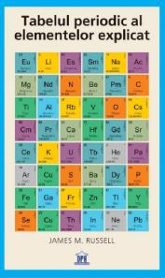
Tabelul periodic al elementelor explicat, James M. Russell – 15 buc
Categoria: Ingineri, Matematica, Fizica, Chimie, Electronica
Autor: James M. Russell
Editura: DIDACTICA PUBLISHING HOUSE
An aparitie: 2022
Editie: Necartonata
Format: 200 x 130 x 18 mm
Nr. pagini: 192
Cod: DPH978-606-048-523-0c sau echivalent
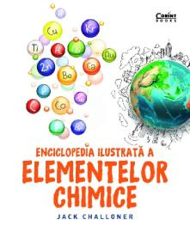
Enciclopedia ilustrata a elementelor chimice – 15 buc
Categoria: Atlase, enciclopedii copii
Autor: Jack Challoner
Editura: CORINT
An aparitie: 2020
Editie: Necartonata
Format: 220 x 180 x 8 mm
Nr. pagini: 160
Varsta: +10 ani, 7-10 ani
Cod: COR978-606-793-754-1 sau echivalent
Chimie: pocket teacher / Manfred Kuballa, Jens Schorn. București: Didactica Publishing House 2019"- 50 buc
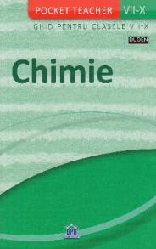
Autor: Manfred Kuballa, Jens Schorn
Editura: DIDACTICA PUBLISHING HOUSE
An aparitie: 2019
Editie: Necartonata
Format: 160 x 100 x 9 mm
Nr. pagini: 160
Materie: Chimie
Cod: DPH978-606-048-011-2 sau echivalent
Termen de livrare: maxim 15 zile de la semnarea contractului

LOT 2: “Consumabile_Birotică și papetărie pentru ROSE-RCM TUIASI”

- Specificații tehnice solicitate | B. Specificații tehnice ofertate  [a se completa de către Ofertant]
Denumire produs:  LOT 2: “Consumabile_Birotică pentru ROSE-RCM TUIASI” | Marca / modelul produsului
Pachetul va conține:  - Dosar cu clema pivotanta Q-Connect (sau echivalent), culori transparente- 20 buc  - Marker whiteboard+flipchart Schneider 290 (sau echivalent), 1,00-3,00 mm, rosu – 3 buc,  - Marker whiteboard+flipchart Schneider 290 (sau echivalent), 1,00-3,00 mm – 3 buc,  - Burete magnetic whiteboard STD(sau echivalent),, pentru tabla alba (whiteboard) – 6 buc,  - Creioane colorate DELI COLORUN, (sau echivalent), set 24 culori – 3 buc,  - Rigla lemn ALCO (sau echivalent), 30 cm – 3 buc  - Notes adeziv 76 x 76mm, 100 file/set culori pastel – 13 buc,  - Ceas de perete 43450 – 1 buc,  - Container plastic ORPLAST Nanobox (sau echivalent), cu capac, transparent, antibacterial, 4,5 litri – 10 buc,  - Container plastic ORPLAST Nanobox(sau echivalent), cu capac, transparent, antibacterial, 2 litri – 5 buc,  - Container plastic ORPLAST Simple box(sau echivalent), cu capac, transparent, 9 litri – 5 buc.,  - Container plastic ORPLAST Simple box (sau echivalent), cu capac, transparent, 19 litri – 5 buc,  - Ochelari de protectie DELI(sau echivalent), – 50 buc,  - Cutter utilitar profesional DELI (sau echivalent), cu grip aluminiu – 2 buc,  - Ciocan metal simplu DELI(sau echivalent),, 500 gr – 1 buc,  - Index adeziv 12 x 50mm x 5 culori, 2682-09, 5 x 25 file/set, sageata – 15 buc,  - Foarfeca otel ergonomica MAS Force, (sau echivalent), 25 cm – 3 buc  - Burete uz general verzi OTI (sau echivalent), 15 x 7 x 4,5 cm, set 10 buc – 10 buc,  - Cearceaf medical din hartie alba, 2 straturi, 59 cm x 80 m – 2 buc,  - Manusi, nitril nepudrat albastru (S), 100 buc / cutie – 8 buc,  - Manusi, nitril nepudrat albastru (M), 100 buc / cutie – 8 buc,  - Manusi, nitril nepudrat albastru (L), 100 buc / cutie – 8 buc,  - Pungi ziplock (cu fermoar) 100 x 150 mm, 100 buc/set – 4 buc,  - Geanta "Amanta"(sau echivalent), – 4 buc,  - Geanta material textil DELI(sau echivalent), -negru, 2 fermoare - 30 x 39 x 12 cm – 3 buc.. | Descriere generală
Detalii specifice şi standarde tehnice minim acceptate de către Beneficiar | Detaliile specifice şi standardele tehnice ale produsului ofertat
1.Dosar cu clema pivotanta Q-Connect (sau echivalent), culori transparente- 20 buc
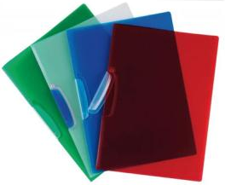
fabricat din polipropilena rigida de 520 microni,
capacitate: aproximativ 30 coli A4 de 80 gr/mp,
dimensiune: 220 x 310mm,
echipat cu clip din metal negru pentru siguranta documentelor
Cod produs: KF0213 sau echivalent
2.Marker whiteboard+flipchart Schneider 290 (sau echivalent), 1,00-3,00 mm, rosu – 3 buc
corp din plastic, cu cu capac ventilat in culoarea de scriere a markerului, varf rotund durabil Non toxic, inchidere sigura: presare + click, poate fi folosit pentru whiteboard, sticla, PVC si hartie flipchart. Se recomanda depozitarea acestuia in pozitie orizontala. Scrisul pe table poate fi sters fara a lasa urme, iar pe flipchart cerneala nu se infiltreaza pe hartie. Cerneala se usuca rapid, iar culorile sunt intense
Cod produs: S-129002 sau echivalent
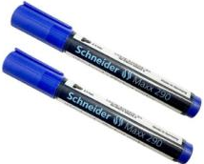
3.Marker whiteboard+flipchart Schneider 290 (sau echivalent), 1,00-3,00 mm – 3 buc, corp din plastic, cu cu capac ventilat in culoarea de scriere a markerului, varf rotund durabil Non toxic, inchidere sigura: presare + click, poate fi folosit pentru whiteboard, sticla, PVC si hartie flipchart. Se recomanda depozitarea acestuia in pozitie orizontala. Scrisul pe table poate fi sters fara a lasa urme, iar pe flipchart cerneala nu se infiltreaza pe hartie. Cerneala se usuca rapid, iar culorile sunt intense
Cod produs: S-129003 sau echivalent
4.Burete magnetic whiteboard STD(sau echivalent), pentru tabla alba (whiteboard) – 6 buc confectionat din material spongios, se curata cu apa,
dimensiuni ~ 110 x 57 x 25 mm
Cod produs: BMGNSTD sau echivalent
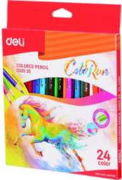
5.Creioane colorate DELI COLORUN, (sau echivalent), set 24 culori – 3 buc,
forma ergonomica, vopsea non-toxica,
mina de 2.9 mm grosime,
fabricate din lemn de plop
Cod produs: DLEC00320 sau echivalent
6. RIGLA LEMN ALCO 30 cm -3 buc
din lemn natural cu inscriptionare neagra, sistem metric
Cod produs: AL-1561 sau echivalent
7. Notes adeziv 76 x 76mm, 100 file/set, culori pastel -13 set.
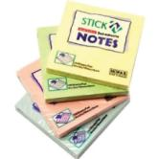
adera la orice tip de suprafata, usor de lipit si dezlipit, fara a deteriora suprafata, rezista la lipiri si dezlipiri succesive, diverse dimensiuni si culori
Cod produs: 76*76PAS sau echivalent
8. Ceas de perete 43450 - 1 buc
Ceas de perete cu design clasic cu higrometru și termometru.
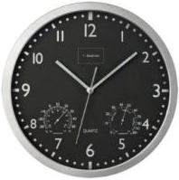
Cu ajutorul inchizatorului practic cadranul poate fi montat si demontat usor si personalizat. Personalizare recomandata prin tampografie,
dimensiune: ø 35cm × 5cm,
Cod produs: 4345003 sau echivalent
9.Container plastic ORPLAST Nanobox (sau echivalent), cu capac, transparent, antibacterial, 4,5 litri – 10 buc
contine micro-particule de argint in intreaga sa structura, inclusiv in manerele sale, oferind un nivel ridicat de protectie impotriva bacteriilor si ajutand la mentinerea continutului sau proaspat si curat.
Dimensiune: 290 x 200 x 120 mm,
Capacitate: 4,5 litri
Cod produs: OR-1322 sau echivalent
10.Container plastic ORPLAST Nanobox (sau echivalent), cu capac, transparent, antibacterial, 2 litri- 5 buc
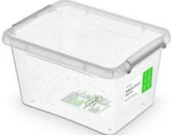
contine micro-particule de argint in intreaga sa structura, inclusiv in manerele sale, oferind un nivel ridicat de protectie impotriva bacteriilor si ajutand la mentinerea continutului sau proaspat si curat.
Capacitate: 2 litri,
Dimensiune: 195 x 150 x 110 mm
Cod produs: OR-1222 sau echivalent
11.container plastic ORPLAST Simple box(sau echivalent), cu capac, transparent, 9 litri - 5 buc
este confectionat dintr-un plastic de inalta calitate, este pentru a organizarea dulapurilor si a altor zone de depozitare, dar si pentru a pastra lucrurile curate si ordonate
Capacitate: 9 litri,
Dimensiune: 290 x 290 x 165 mm
Cod produs: OR-1382SB sau echivalent
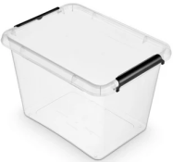
12. Container plastic ORPLAST Simple box(sau echivalent), cu capac, transparent, 19 litri- 5 buc
este confectionat dintr-un plastic de inalta calitate, este pentru a organizarea dulapurilor si a altor zone de depozitare, dar si pentru a pastra lucrurile curate si ordonatem Capacitate: 19 litri, Dimensiune: 390 x 290 x 260 mm
Cod produs: OR-1532SB sau echivalent
13.Ochelari de protectie DELI(sau echivalent), – 50 buc
material rezistent, cu suprafata care ofera protectie impotriva a numeroase tipuri de stropi. Brate proiectate cu multiple puncte de extensie, pentru a se potrivi mai multor tipuri de dimensiuni de fete.
Cod produs: DL23901 sau echivalent
14.Cutter utilitar profesional DELI (sau echivalent), cu grip aluminiu – 2 buc
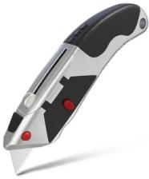
corp ABS de inalta calitate pentru rezistenta la uzura si rezistenta la impact. Prindere confortabila. Lama SK4 de inalta calitate pentru taiere ascutita.
Buton auto-blocare pentru utilizare convenabila.
Cod produs: DL4262 sau echivalent
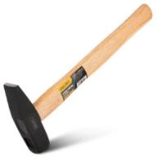
15.Ciocan metal simplu DELI(sau echivalent), 500 gr – 1 buc
cap de otel de inalta calitate, cu un inalt nivel de carbon,
prelucrat cu incrustare speciala.
Cod produs: DL442500 sau echivalent
16.Index adeziv 12 x 50mm x 5 culori, 2682-09, 5 x 25 file/set, sageata - 15 buc
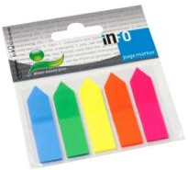
repozitionabil, adera la orice tip de suprafata, usor de lipit si dezlipit, fara a deteriora suprafata si fara a lasa urme, rezista la lipiri si dezlipiri succesive,
diverse dimensiuni si culori.
Cod produs: 4547 sau echivalent
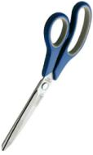
17.Foarfeca otel ergonomica MAS Force, (sau echivalent), 25 cm – 3 buc
fabricata din otel inoxidabil, maner din plastic ergonomic albastru, lama ascutita si rezistenta la folosire indelungata
Cod produs: MS1225 sau echivalent
18.Burete uz general verzi OTI (sau echivalent), 15 x 7 x 4,5 cm, set 10 buc – 10 buc
recomandat pentru spalarea suprafetelor rezistente la zgariere, dimensiune burete: 15 x 7 x 4,5cm, foarte rezistent in timp, pentru indepartarea resturilor arse sau uscate de pe vesela
Cod produs: 40049 sau echivalent
19.Cearceaf medical din hartie alba, 2 straturi, 59 cm x 80 m - 2 buc
cearceaf uz medical din hartie, extra-alb, din celuloza, doua straturi laminate cu dimensiunea de 45cm latime si 80m lungime, portionarea cearceafului este la 59cm.
Cod produs: 63329 sau echivalent
20.Manusi, nitril nepudrat albastru (s), 100 buc / cutie - 8 buc
nu prezinta urme de pulbere, material: nitril, marimi: S, M, L, XL.
Cod produs: MAN NITR B S100 sau echivalent
21.Manusi, nitril nepudrat albastru (M), 100 buc / cutie - 8 buc
nu prezinta urme de pulbere, material: nitril, marimi: S, M, L, XL.
Cod produs: MAN NITR B M100 sau echivalent
22.Manusi, nitril nepudrat albastru (L), 100 buc / cutie -8 bucnu prezinta urme de pulbere, material: nitril, marimi: S, M, L, XL.
Cod produs: MAN NITR B L10 sau echivalent
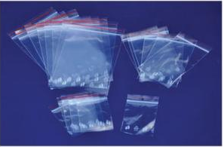
23. Pungi ziplock (cu fermoar) 100 x 150 mm, 100 buc/set - 4 buc
set 100, pungi din polietilena cu sistem ce permite inchiderea si deschiderea repetata a acestora
Cod produs: PZA51001500 sau echivalent
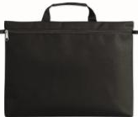
24. Geanta "Amanta" (sau echivalent)- 4 buc
Geanta din poliester de 600D pentru documente, cu un compartiment principal.
Material: 600D Poly. Dimensiune: 37 x 3,5 x 27,5 cm
Cod produs: MO8346-03 sau echivalent

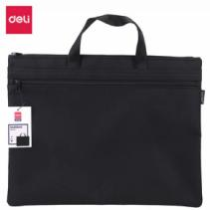
25.Geanta material textil DELI( sau echivalent)-negru, 2 fermoare - 30 x 39 x 12 cm - 3 buc
servieta din poliester tip 600D inchidere cu 2 fermoare, 2 buzunare, cu maner,
dimensiune: 390 x 300 x 12 mm,
Cod produs: DLEB55022 sau echivalent
Termen de livrare: maxim 15 zile de la semnarea contractului

LOT 3: “Consumabile_ Periferice și accesorii IT pentru ROSE-RCM TUIASI”

A. Specificații tehnice solicitate | B. Specificații tehnice ofertate  [a se completa de către Ofertant]
Denumire produs:  LOT 3: “Consumabile_Periferice și accesorii IT pentru ROSE-RCM TUIASI” | Marca / modelul produsului
Descriere generală:  Pachetul va conține:  - CABLU PRELUNGITOR USB 3.0, 1,8m – 2 buc,  - PRESENTER LOGITECH R400 - 910-001356 – 1 buc | Descriere generală
Detalii specifice şi standarde tehnice minim acceptate de către Beneficiar | Detaliile specifice şi standardele tehnice ale produsului ofertat
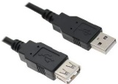
1. Cablu prelungitor USB 3.0, 1,8m - 2 buc
ambalare individuala in punga din plastic
Cod produs: CABLE-USB3.0M-USB3.0 sau echivalent
2.Presenter LOGITECH R400 ( sau echivalent) - 910-001356- 1 buc
wireless | laser
arie wireless 10 m²,
negru
Cod produs: 910-001356 sau echivalent
Termen de livrare: maxim 15 zile de la semnarea contractului

NUMELE OFERTANTULUI_____________________
Semnătură autorizată___________________________
Locul:
Data:

Anexa Termeni și Condiții de Livrare este formularul în care Beneficiarul va completa condițiile în care dorește furnizarea bunurilor (Pct. 3 - perioada de livrare, pct. 7A – Specificații Tehnice solicitate). Ofertanții completează formularul cu oferta lor - pct.1, pct. 3 si pct.7B - şi îl returnează Beneficiarului semnat, dacă acceptă condițiile de livrare cerute de Beneficiar.

